РЕГИСТРИРУЙСЯ В ПРОЕКТЕ ДОБРОВОЛЕЦ ГИН
03.10.2023
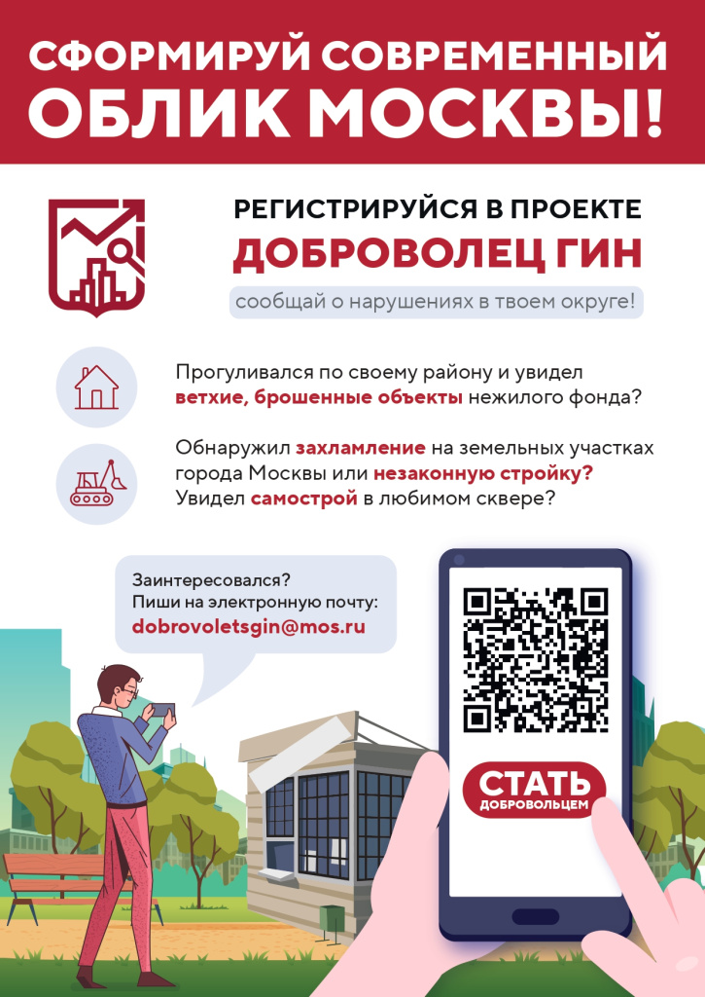

Адрес страницы: http://bogorodskoe.mos.ru/bulletin-board/detail/11869163.html
Управа района Богородское города Москвы

